Arts visuels : La façade du château de Versailles
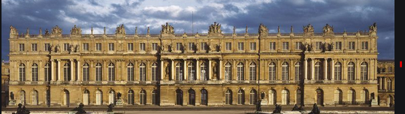
Reproduis la silhouette du château de Versailles. Choisis une représentation.
Silhouette collée sur fond peint ou sur fond à l’encre  Reproduis les contours de la façade du château de Versailles sur papier noir et découpe-la ou colorie-la en noir puis découpe-la.  Colle-la sur un fond coloré à la peinture, à l’encore ou pas un autre moyen dont tu disposes.  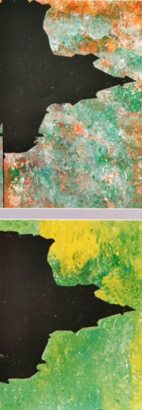 | Silhouette avec papiers collés  Reporte le contour de la façade du château de Versailles sur une feuille. Remplis le fond et la forme avec des bouts de papiers (déchirés ou découpés et collés) de couleurs contrastées.  